Персональные данные выпускника
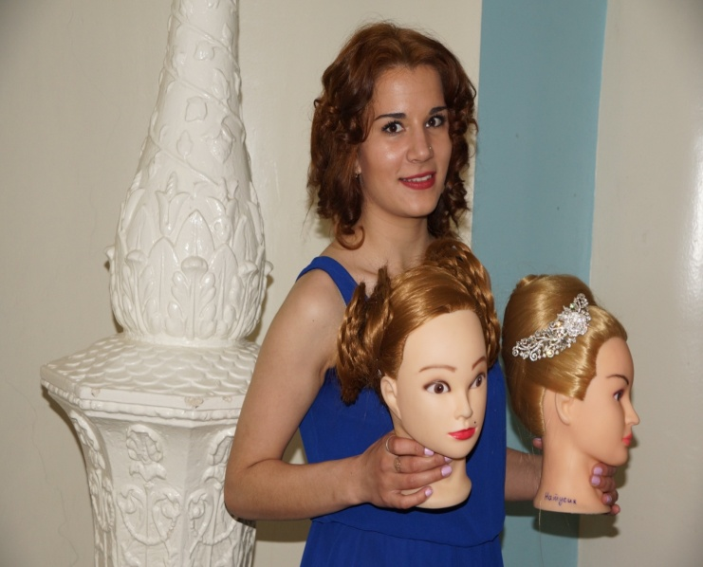
Ф.И.О: Петрачева Екатерина Юрьевна
Дата рождения: 21.01.1999 г.
Город: Свердловская область г. Богданович
Тел: +79582334155
Эл. почта: epetraceva517@gmail.com
Образовательное учреждение:
ГАПОУ СО
«Богдановичский политехникум»
Профессия: «Парикмахер»

Участие в олимпиадах и конкурсах:
- Участие во II открытом фестивале причесок «Девичья краса», 2 место.
- Участие в акциях по бесплатной стрижке.
- Принимала активное участие общественных мероприятиях политехникума.

Тип деятельности, которым вы хотели бы заниматься:
Пройти дополнительные курсы по профессии «Парикмахер», работа по профессии.

Хобби:
Музыка, природа

Моё кредо:

Никогда не о чем не жалей...и не оглядывайся в прошлое, не пытайся заглянуть в будущее, живи настоящим...
О себе:
Умение находить контакт с людьми
Активная жизненная позиция
Умение работать в команде
Стремление к профессиональному развитию

Согласие субъекта персональных данных на обработку его персональных данных

Директору ГАПОУ СО
«Богдановичский политехникум»
С.М. Звягинцеву
от _Петрачевой Екатерины Юрьевны __
______________________________________
^{(ФИО обучающегося)}

Я, _Петрачева Екатерина Юрьевна, _________________________________________________________________________
____________________________________________________________________________ ,
в соответствии со статьей 9 Федерального закона от 27 июля 2006 года N 152-ФЗ "О персональных данных" даю согласие на обработку следующих сведений, составляющих мои персональные данные, а именно:
- фамилия, имя, отчество;
- дата и место рождения;
- номер телефона;
- адрес электронной почты;
- образовательное учреждение и его адрес;
- дополнительные сведения.
Согласен на совершение оператором обработки персональных данных, указанных в данном документе, в том числе на сбор, анализ, запись,. Систематизацию, накопление, хранение, уточнение (обновление, изменение), извлечение, использование, распространение, обезличивание, блокирование, удаление, уничтожение персональных данных.
В целях информационного обеспечения согласен на включение в общий доступ на сайте ГАПОУ СО «Богдановичский политехникум» в сети «Интернет».
Согласен на публикацию резюме на официальном сайте ГАПОУ СО «Богдановичский политехникум» в сети «Интернет».
Права и обязанности в области защиты персональных данных мне известны. С юридическими последствиями автоматизированной обработки персональных данных ознакомлен(а).
Подтверждаю, что с порядком отзыва согласия на обработку персональных данных в соответствии с п.5 ст. 21 ФЗ № 152 от 27.07.2006 г. «О персональных данных « ознакомлен(а).
«_20___» ____мая____________ 2020 г.
Петрачева Екатерина Юрьевна_________/

